Unit 7 Lesson 12: Construyamos figuras sólidas

WU Observa y pregúntate: Figuras clasificadas (Warm up)

Student Task Statement

1 Hagamos cajas

Student Task Statement

Activity Synthesis
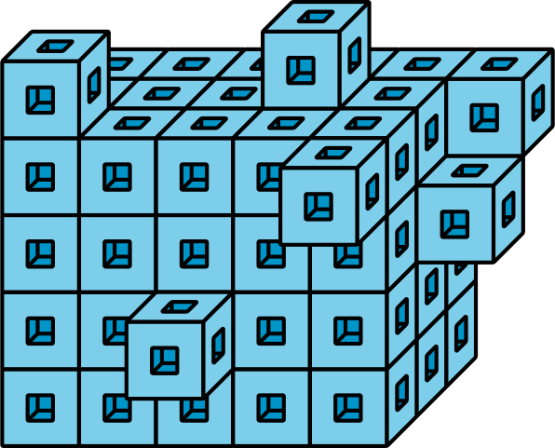

2 Conozcamos “Construye figuras: Compara la figura sólida”

Student Task Statement

3 Centros: Momento de escoger

Student Task Statement
Escoge un centro.
Construye figuras
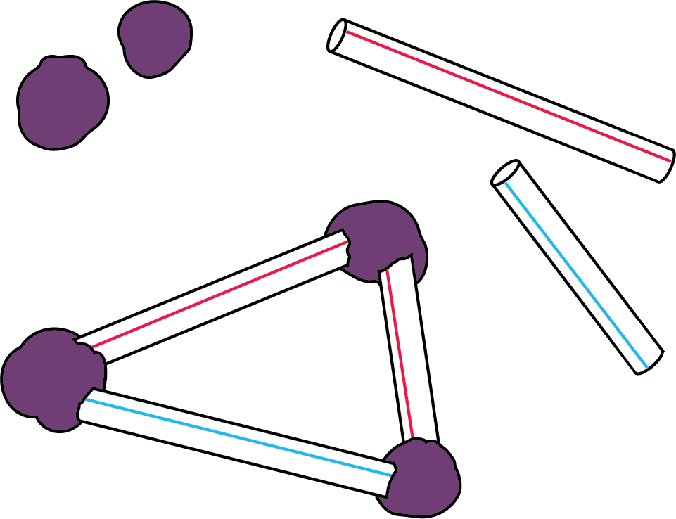
Bloques sólidos geométricos
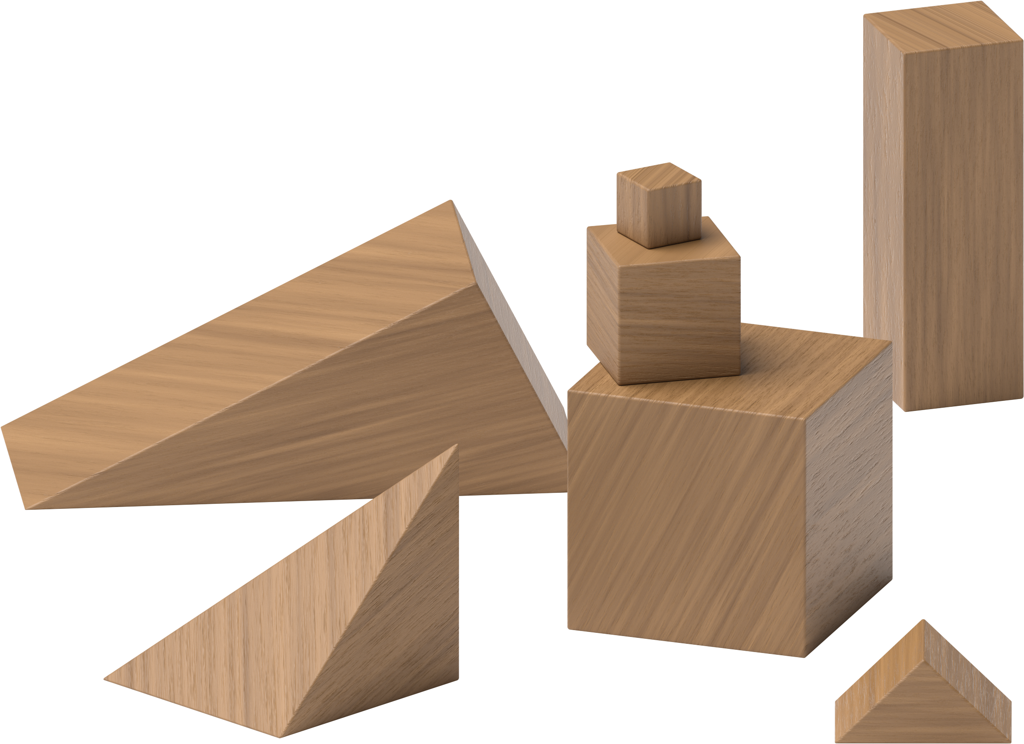
Contar colecciones
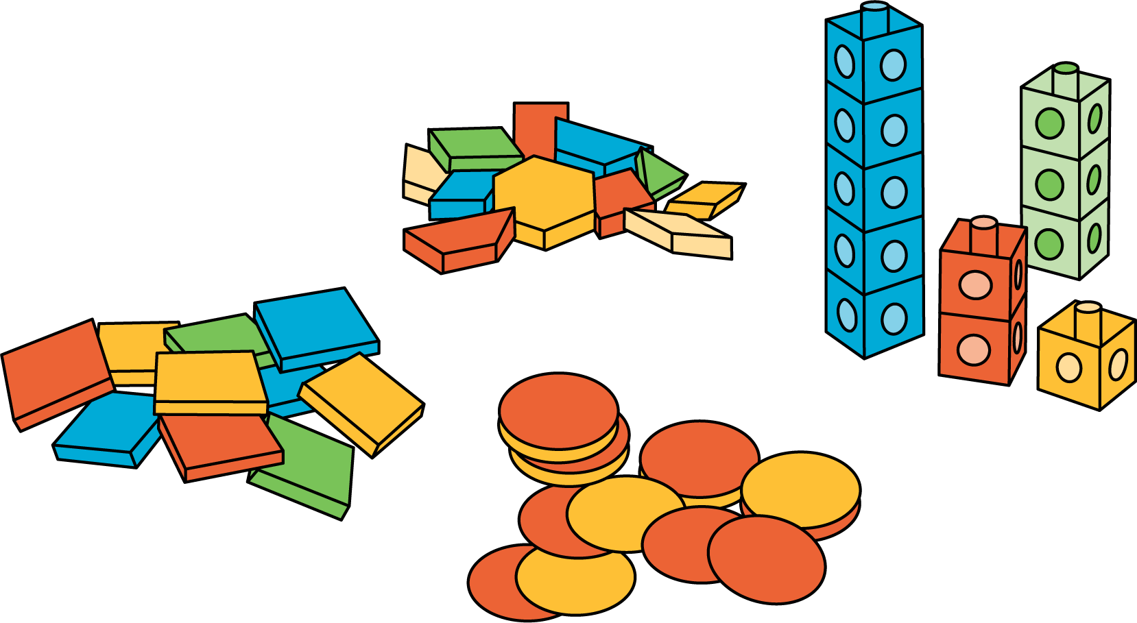
Haz una como la mía
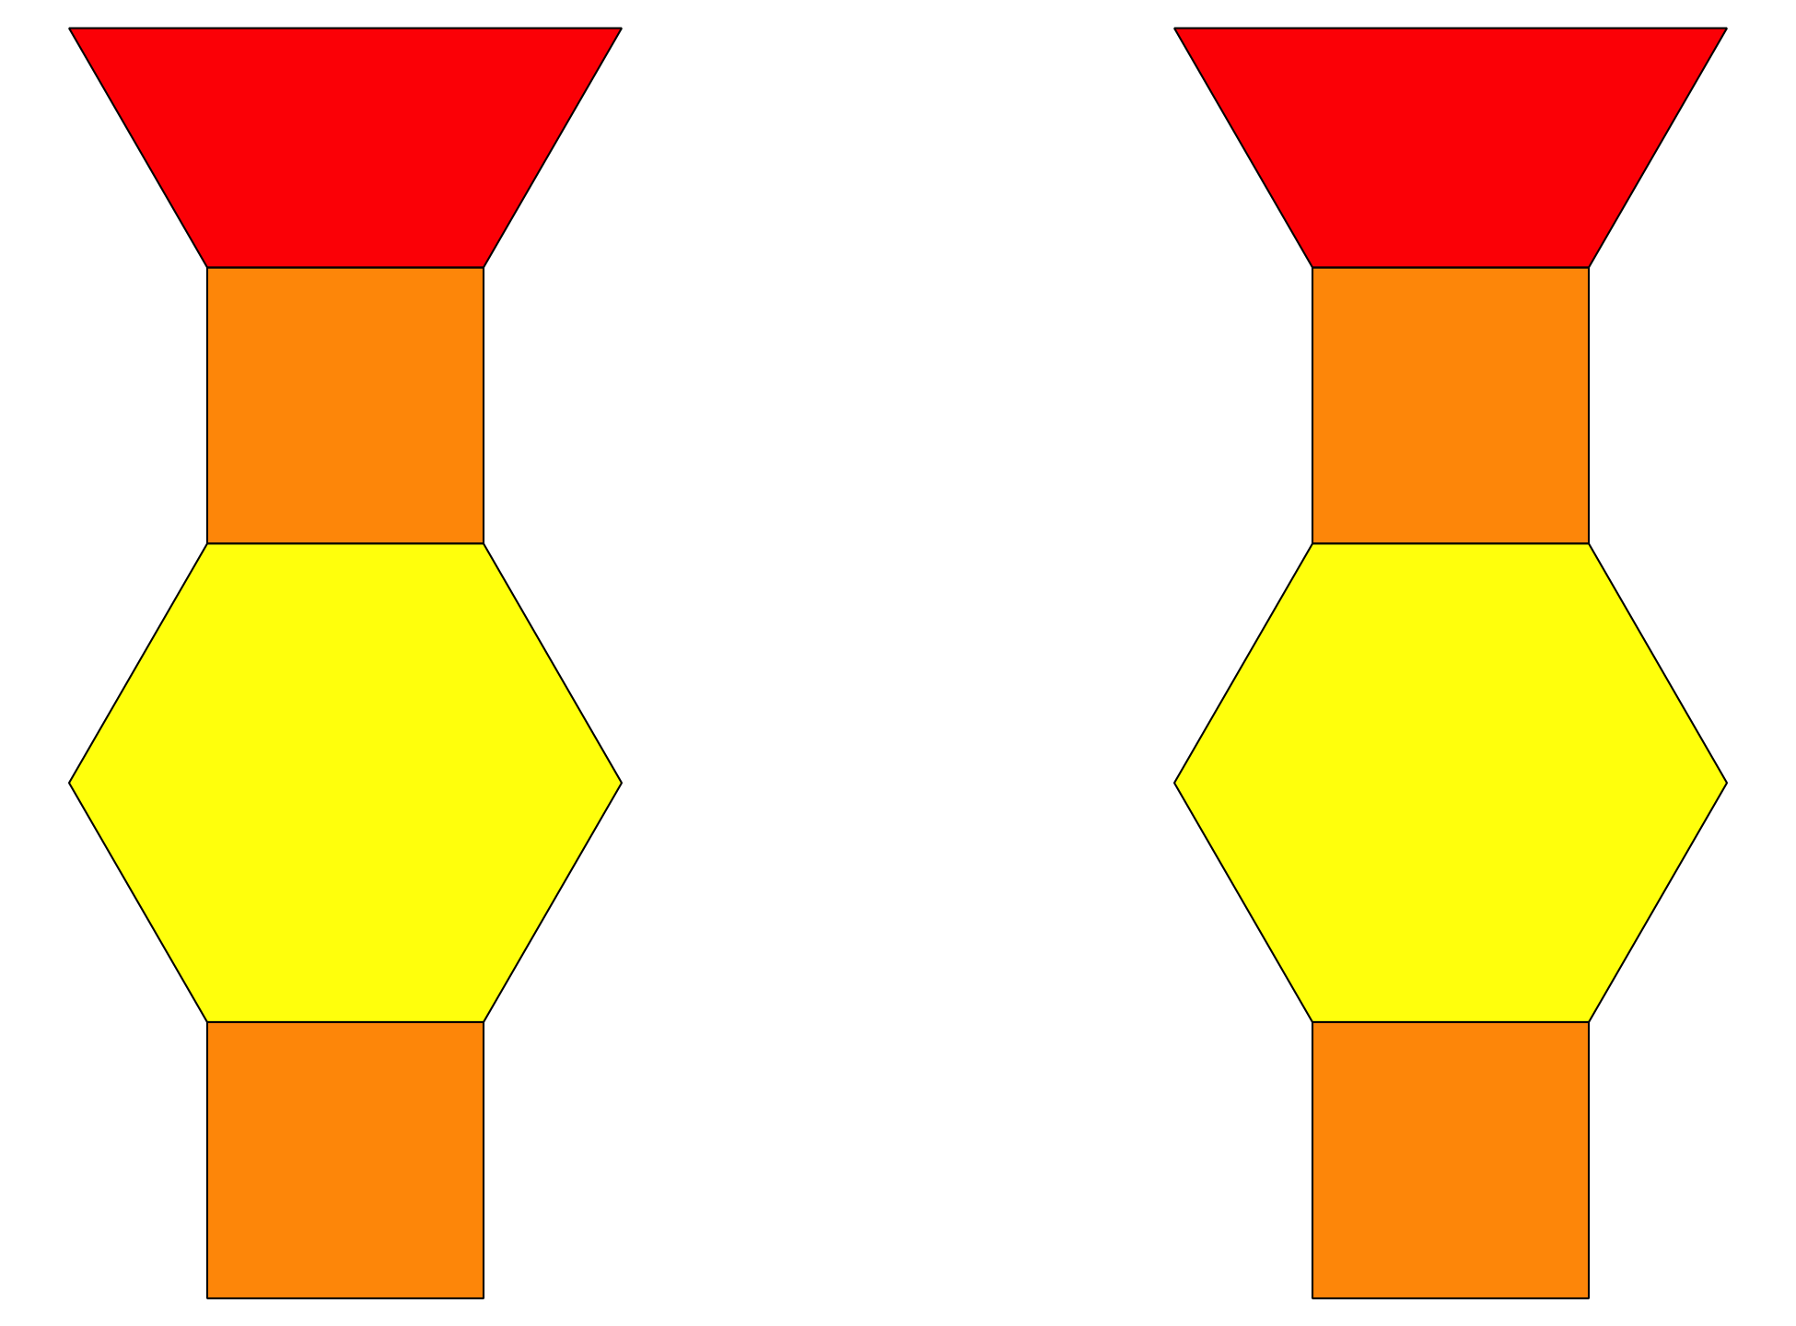
Revuelve y saca
© CC BY 2021 Illustrative Mathematics®

